Достопримечательности г. Нальчика
В России много красивых городов, но далеко не каждый может сравниться с Нальчиком. Красоты ему придают не только уютные парки, просторные площади, тихие скверы и архитектурные памятники, но и окружающая город природа. Нальчик расположился в исключительно живописном месте Кабардино-Балкарской Республики и Кавказа в целом, а потому некрасивым он просто не может быть. Ещё больше прекрасного вы найдете в окрестностях Нальчика: стремительные реки, шумные водопады, могущественные горы, таинственные ущелья и кристально чистые озера. Оцените вы и разнообразие минеральных вод и термальных источников, благоприятно влияющих на здоровье.

Д.З. – Подготовить сообщение по данной теме.
Образец смотрите ниже.
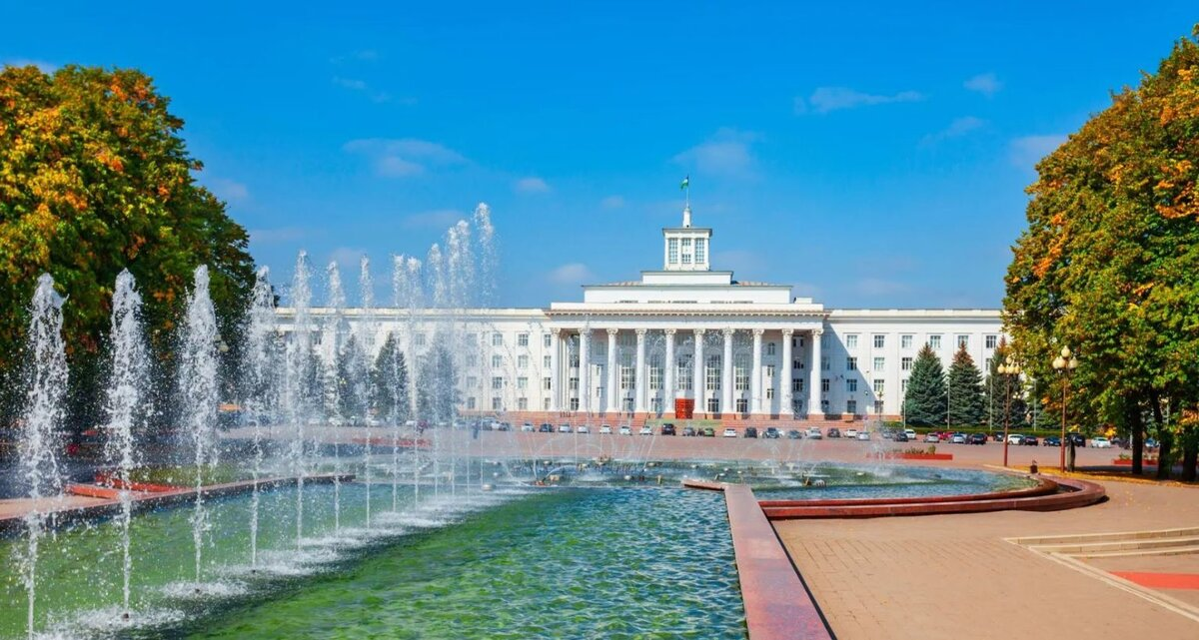

Площадь Согласия
Площадь Согласия — сердце Нальчика и одно из главных мест для отдыха среди горожан и туристов. Она привлекает своей ухоженностью, масштабами и архитектурным ансамблем вокруг. Доминирующим в нем является Дом правительства — белоснежное здание, возведенное в 1956 году. Саму же площадь украшают ровные ряды цветов, большой светомузыкальный фонтан и буйствующий зеленью сквер вокруг. На площадь Согласия приходят просто прогуляться, здесь назначают свидания и встречи, а в праздничные дни тут проходят культурно-развлекательные мероприятия. Особенно красива площадь ближе к вечеру, когда загораются огни в фонтане, играет музыка и повсюду царит атмосфера праздника.

